İLİ : GENEL  TARİH : 02.03.2018  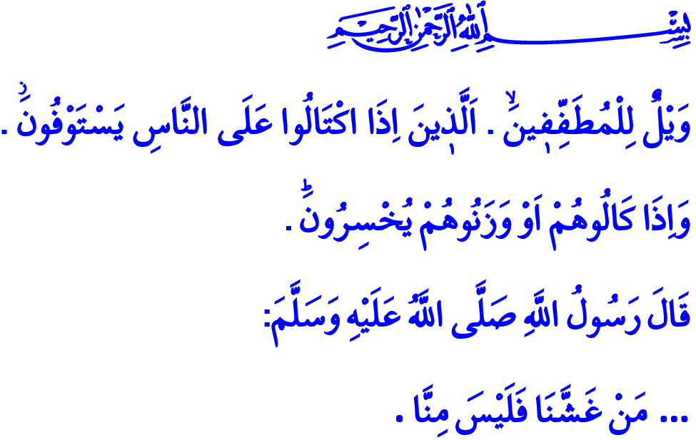  İSLAM’DA TİCARET AHLAKI  Cumanız Mübarek Olsun Aziz Kardeşlerim!  Allah Resûlü (s.a.s.) ihtiyaçlarını temin etmek için zaman zaman Medine pazarına giderdi. Alışveriş yapan insanları izler, onlarla sohbet ederdi. Yine bir gün pazar yerinde dolaşırken bir buğday satıcısı dikkatini çekti. Kuru görünen buğday yığınına elini daldırdı. Ancak çuvalın altı göründüğü gibi değildi. Parmakları ıslanan Peygamberimiz, satıcıya bu ıslaklığın sebebini sordu. Adam buğdayların yağmurdan ıslandığını söyledi. Bunun üzerine Resûl-i Ekrem Efendimiz, “Öyleyse insanların görmeleri için ıslak olan kısmı üste koyman gerekmez miydi?” buyurdu ve şöyle uyardı: “Bizi aldatan, bizden değildir!”  Aziz Müminler!  Dinimize göre, kişinin bir başkasına muhtaç olmadan hayatını sürdürmesi ve aile fertlerinin nafakasını temin etmesi esastır. Bu maksatla helal ve meşru yoldan kazanç temin etmek, iş ve ticaret hayatının içinde bulunmak övgüye lâyık bir durumdur. Allah rızasının, kul hakkının ve helal-haram hassasiyetinin gözetilmediği her türlü alışveriş ise dinimizce yasaklanmıştır. Nitekim hutbemin başında okuduğum ayetlerde Yüce Rabbimiz şöyle buyurmaktadır: “Ölçü ve tartıda hile yapanlara yazıklar olsun. Onlar, insanlardan bir şey aldıklarında tam ölçüp tartarlar. Kendileri başkalarına vermek için ölçtüklerinde ise eksik tartarlar...”  Kardeşlerim!  İnsanlığa huzurlu, dengeli ve hakkaniyetli bir hayatın yol haritasını çizen İslam, alışveriş ve ticaret ahlâkına dair de birtakım ilkeler koymuştur. Şüphesiz ticaret ahlâkının en önemli ilkesi kazancın helal olmasıdır. Müslüman, sadece dünya kârına değil, çok daha önemli olan ahiret yatırımına ağırlık verir ve kazancına haram bulaştırmamaya özen gösterir. Yüce Allah’ın haram kıldığı şeyleri alıp satmaz. Helal olmayan yollardan servet edinmez. Haksız kazançtan, faizden, karaborsacılıktan, kamu malına el uzatmaktan ve vergi kaçırmaktan uzak durur. Ötekini yok eden, rakibini ortadan kaldırmaya çalışan tekelci ve fırsatçı bir anlayışı asla kabul etmez. Bencilliği değil, diğerkâmlığı şiar edinir. Kardeşim de kazansın anlayışıyla hareket eder.  Muhterem Müslümanlar!  Ticaret ahlâkının bir diğer ilkesi de doğruluk ve dürüstlüktür. Alışverişte açık sözlü ve şeffaf olmak, yalan, hile ve aldatmadan kaçınmaktır. Nitekim Peygamber Efendimiz (s.a.s), “Dürüst ve güvenilir tüccar, peygamberler, sıddıklar ve şehitlerle beraberdir.” buyurmuştur.  Doğru sözlü ve güvenilir bir insan olmak, mümin olmanın gereğidir. Mümin, helal kazanç uğruna ter dökerken, attığı her adımda ibadet bilinci taşır. İşte bu bilinçle hareket eden ecdadımız “Ahîlik” geleneğini oluşturmuş, çarşı pazarlarda hukuka riayet kadar, ahlâka da uygun davranılmasını temin etmiştir. Her bir ustayı, zanaatkârı ya da tüccarı, meslekî becerilerin yanı sıra güzel ahlâk ve maneviyatla da donatmıştır. Tarihte Müslüman tüccarların ticaret ahlâkından etkilenerek İslam ile müşerref olan nice topluluk vardır.  Kıymetli Kardeşlerim!  Peygamberimiz (s.a.s) “Bir Müslümanın kusurlu bir malı, kusurunu açıklamadan satması helâl değildir.” buyurur. Zira malın kusurunu gizlemek, insanların birbirine olan güvenini ve alışverişin bereketini yok eder. Her ne kadar kısa vadede kâr etmiş gibi görünse de aslında gerçeği gizleyen satıcının sonu hüsrandır. Bunun bilincinde olan bir mümin, kâr elde etmek için her yolu mubah görmez; geçici dünya malına kalıcı ahiret saadetini değişmez. Bir başkasının kaybı ve zararı üzerinden kazanç ve menfaat devşirmez. Aldatıcı reklamlarla, haksız rekabetlerle piyasayı bozmaya tevessül etmez.  Kardeşlerim!  Ticari hayatımızda dikkat etmemiz gereken önemli hususlardan biri de alışveriş meşgalesinin Allah’a karşı kulluk görevlerimize engel olmamasıdır. Nitekim Yüce Rabbimiz şöyle buyurur: “Öyle adamlar vardır ki onları ne bir ticaret ne de alışveriş Allah’ı zikretmekten, namazı dosdoğru kılmaktan ve zekâtı vermekten alıkoyabilir.”  Ne hazindir ki, hayatımızda helal kazanç duyarlılığının, kanaat, tevazu, dürüstlük ve insaf gibi erdemlerin gün geçtikçe zayıfladığını görüyoruz. Hırs ve tamah, servete ve mala olan düşkünlük, lüks ve ihtiyaç fazlası tüketim bir çığ gibi büyüyor.  Geliniz hep birlikte bu gidişata dur demek için hayatımızı gözden geçirelim. Kazancımızı doğruluk ve samimiyet üzerine inşa edelim. Helale, iyiye ve temiz olana yatırım yapalım. Harama, kötülüğe ve sahteciliğe giden yolları kapatalım. Hak Teâlâ’nın rızası için kazanan ve kazancını hayır yoluna harcayan müminler olalım. | PROVINZ : ALLGEMEIN  DATUM : 02.03.2018  DIE HANDELSETHIK IM ISLAM  Euer Freitag sei gesegnet werte Geschwister!  Der Gesandte Allahs ging an manchen Tagen zum Markt in Medina, um einzukaufen. Er sah den Menschen beim Einkaufen zu und unterhielt sich mit ihnen. Eines Tages, als er wieder am Merkt war, bemerkte er einen Weizenverkäufer. Er tauchte seine Hand in den Weizensack, der eigentlich trocken aussah. Doch der untere Teil des Sackes war nicht so, wie er aussah. Die Hand des Propheten wurde naß und er fragte den Verkäufer nach dem Grund. Der Mann sagte, der Weizen wäre vom Regen naß geworden. Daraufhin antwortete der Prophet und warnte gleichzeitig: „Sollte nicht der nasse Weizen oben sein, damit auch alle Menschen es sehen können? Wer uns betrügt ist keiner von uns!“ ^{i}  Werte Moslems!  Unsere Religion befiehlt uns, unser Leben fortzusetzen ohne anderen zur Last zu fallen und den Unterhalt unserer Familie zu verdienen. In diesem Zusammenhang ist es lobenswert, auf legitime Weise Geld zu verdienen und im Geschäftsleben tätig zu sein. Jede Art von Handel, bei der nicht die Anerkennung Allahs berücksichtigt wird, und nicht auf Haram (Verbotenes) und Halal (Erlaubtes) geachtet wird, wurde von unserer Religion verboten. In den Versen, die ich am Anfang meiner Predigt vorgelesen habe, gebietet unser Herr: „Wehe denen, die falsches Maß angeben. Die, wenn sie etwas von anderen verlangen, genau wiegen und messen. Wenn jedoch sie etwas verkaufen, weniger wiegen und messen….“ ^{ii}  Meine Geschwister!  Der Islam, der für die Menschen ein friedliches, ausgewogenes und gerechtes Leben vorsieht, hat natürlich auch einige Grundsätze, die beim Handel berücksichtigt werden müssen. Zweifellos ist der wichtigste Grundsatz davon, daß der Verdienst des Moslems Halal sein muß. Der Moslem konzentriert sich nicht nur auf seinen weltlichen Gewinn, sondern macht Investitionen für das Jenseits, das für ihn sehr wichtiger ist, indem er sich von Verbotenem fernhält. Er kauft und verkauft nichts, was Allah als Haram bezeichnet hat. Er erwirtschaftet keinen Gewinn aus illegalen Wegen. Er hält sich fern von unrechtmäßig erworbenem Gewinn, Zinsen, Schwarzmarkt, Hinterziehung öffentlichen Rechtes sowie Steuerhinterziehung. Er eignet sich niemals eine monopolistische und opportunistische Mentalität an, die seine Mitmenschen und seine Konkurrenz Beiseite schafft. Er ist nicht selbstsüchtig, sondern berücksichtigt seine Mitmenschen. Er will immer, daß auch sein Bruder verdient.  Sehr geehrte Moslems!  Ein weiterer Grundsatz der Handelsethik ist Aufrichtigkeit und Ehrlichkeit. Im Handel sollte man immer aufrichtig und transparent sein, und Lügen und Betrug meiden. Unser Prophet sagte: „Ein ehrlicher und vertrauenswerter Händler wird mit Propheten und Getreuen zusammen sein.“ ^{iii}  Eine aufrichtige und vertrauenswürdige Person sein, ist die Voraussetzung des Islams. Ein Moslem, der sich anstrengt, rechtmäßigen Gewinn zu erwerben, ist sich dabei bewußt, daß er gleichzeitig Gottesdienst leistet. Unsere Vorfahren, die mit diesem Bewußtsein gehandelt haben, haben die Tradition der Großzügigkeit eingeleitet und haben dafür gesorgt, daß am Markt Recht und Sittlichkeit herrscht. Sie haben jedem Meister, Handwerker und Händler nicht nur berufliche Fähigkeiten, sondern auch gute Tugenden und Moral beigebracht. In der Geschichte gibt es viele Völker, die zum Islam konvertierten, weil sie von der Handelsethik der Moslems beeindruckt waren.  Werte Geschwister!  Unser Prophet sagt: „Es ist dem Moslem nicht erlaubt eine mangelhafte Waren zu verkaufen, ohne daß er vorher den Mangel der Ware bekannt gibt.“ Denn den Mangel einer Ware verbergen, verdirbt das gegenseitige Vertrauen der Menschen zueinander und den Segen des Handels. Auch wenn es auf kurze Sicht scheint als hätte der Händler einen Gewinn erwirtschaftet, ist dieser Handel für ihn in Wirklichkeit eine Enttäuschung. Für einen Moslem, der sich dieser Tatsache bewußt ist, ist nicht jeder Weg, Verdienst zu erwirtschaften, zulässig. Er tauscht für die vergängliche Welt sein ewiges Glück nicht um. Er erwirtschaftet keinen Profit über den Verlust anderer Menschen. Er beabsichtigt nicht, den Markt durch betrügerische Werbung und unfaire Konkurrenz zu stören.  Meine Geschwister!  Eine weitere wichtige Sache, die wir im Geschäftsleben berücksichtigen müssen, ist, daß unsere Beschäftigungen uns nicht von unserem Gottesdienst abhalten dürfen. Denn unser Herr gebietet: „Es gibt Männer, die weder Ware noch Handel abhält, Allah zu gedenken, das Gebet zu verrichten und die Armensteuer zu vergeben.“ ^{v}  Leider sehen wir, daß Tugenden wie der Unterschied zwischen Haram und Halal, Zufriedenheit, Demut, Ehrlichkeit und Mitgefühl von Tag zu Tag zugrunde gehen. Habgier und Ehrgeiz, Sucht nach Geld und Macht, Luxus und übermäßiger Konsum wachsen lawinenartig an.  Laßt uns alle einen Blick auf unser Leben werfen, um diesem Lauf ein Ende zu geben. Laßt uns unseren Unterhalt aufrichtig und ehrlich verdienen. Laßt uns unsere Investitionen auf Halal, Gutes und Sauberes machen. Laßt uns die Wege zum Haram, zum Schlechten und zum Betrug schließen. Laßt uns Moslems sein, die sich für die Anerkennung Allahs bemühen, und die ihren Verdienst für gute Taten ausgeben.

Müslim, İman, 164; Darimî, Büyû', 10.
Al-Mutaffifîn, 83/1-3.
Tirmizî, Büyû', 4.
İbn Mâce, Ticaret, 45.
An-Nur, 24/37. Hazırlayan: Din Hizmetleri Genel Müdürlüğü

